SREDA, 1.4. 2020…..DELO NA DOMU
DOBRO JUTRO. MALO SE RAZGIBAMO……
PO TEM PA VESELO NA DELO.

SREDIN URNIK:
DOP/DOD, MAT, ŠPO, LUM, LUM

1.URA : DOP/DOD
ČE VČERAJ NISI USPEL/A NAREDITI VSEH NALOG PRI PREDMETIH, POSKUSI ZDAJ DOKONČATI…..
*LAHKO PA SE LOTIŠ IZZIVA PRI MATEMATIKI ( DZ, STR. 81/ 6. – 9.) - TO BO DOD MAT
* ALI PONAVLJANJA PRI MATEMATIKI (DZ, STR. 80, 81/ 1. – 5.) – TO BO DOP MAT

PAVZA…
PRIPRAVI PUŠČICO, ZVEZEK ZA MAT, DELOVNI ZVEZEK 2.URA MAT

PREGLEJ REŠENE NALOGE OD VČERAJ.
REŠUJ NALOGE V DELOVNI ZVEZEK: STR. 76/ 14., 15. in STR.77/ 18., 19.
STR. 76/ 14.
prva vrsta: 42, 71, 543, 5207, 3488
druga vrsta: 20, 970, 2000, 2364
tretja vrsta: 5700, 242, 400, 1894

STR. 76/ 15.
…. vsota
… razlika
…zmnožek/produkt
…količnik

STR.77/ 18.
A4 | B8 | C1 | 0 |  | Č7 | D2
E5 | 6 | 2 |  | F1 | 0 | 0
G1 | 9 | 0 | H5 |  | I7 | 5
0 |  |  | J1 | K6
 | L1 | M1 | 0 | 0 | N1
O8 | 9 | 5 |  | P1 | 3
R9 | 4 | 5 | 0 |  | S6 | 4
3 |  |  |  | Š9 | 0
 | T7 | 7 | 7 | 7 |  | U8
V5 | 0 |  | Z8 | 8 | 4 | 4

STR.77/ 19. ** RAZLIČNE MOŽNE REŠITVE
 | 2 | 5 | 5 | 7 |  | 3 | 7 | 1 | 9 |  | 6 | 7 | 8 | 5 |  | 1 | 0 | 0 | 0 | 0
+ | 4 | 5 | 2 | 8 | + | 2 | 8 | 1 | 9 | − | 2 | 6 | 4 | 5 | − |  | 4 | 4 | 4 | 4
 | 7 | 0 | 8 | 5 |  | 6 | 5 | 3 | 8 |  | 4 | 1 | 4 | 0 |  |  | 5 | 5 | 5 | 6

Morda sem se kaj zmotila tudi sama?!

DANES TE ČAKAJO NALOGE V DELOVNEMU ZVEZKU. PREVERIL/A BOŠ SVOJE ZNANJE.
- KORAK: NALOGE V DELOVNEM ZVEZKU:
* DZ, STR. 78./4.
*DZ, STR. 79/6., 7., 8.

- KORAK: NALOGE ZA V ZVEZEK:
Napiši v zvezek Preverjam svoje znanje ( in datum)
*DZ, STR. 78/3. ( LOTI SE SPODNJIH 5 PRIMEROV)

UF, KONČNO SLEDI RAZGIBAVANJE…..…
ŠPO
LAHKO NAREDIŠ KAKŠNO VAJO ZA KRPANA
(GLEJ NAVODILA OD PONEDELJKA ŠPO)

ALI SE Z DRUŽINO ODPRAVIŠ NA SPREHOD……

PRILAGAM ŠE RAZTEZNE VAJE…
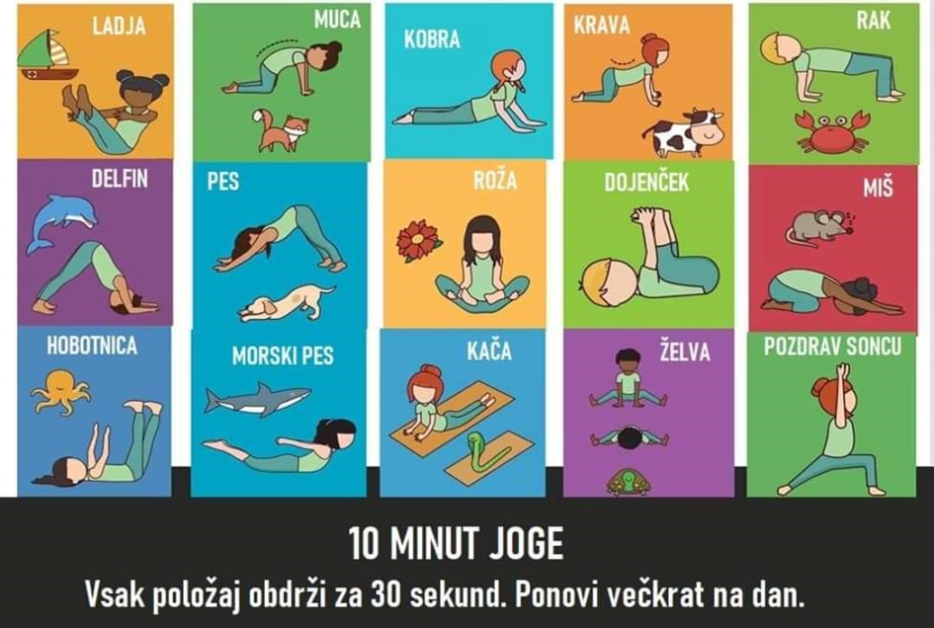

PAVZA…..
DANES BOŠ IZDELAL/A ORIGAMI PTICO…. LUM
Po navodilu izdelaj ORIGAMI PTICO iz papirja. Potrebuješ list papirja (velikost A4, - navadni pisarniški, kolaž, ena stran velikega zvezka) v obliki kvadrata.
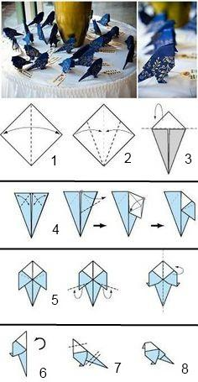

- Vzemi kvadratni list papirja in ga postavite pred seboj, tako kot kaže risba.
- List prepogni na pol (slika 1).
- Zavij desni in levi vogal kvadrata, tako da sta na sredini (slika 2).
- Trikotnik ovijte na vrhu, nazaj (slika 3).
- Naredi sliko krila, kot na sliki št.
- Robove nastalih kril zloži nazaj, kot na sliki 5.
- Sklopi sliko na pol (slika 6).
- Na obeh koncih naredi glavo in rep (sliki 7 in 8). USPELO TI JE!
Origami ptica je pripravljena! Katere ptice živijo v tvojem okolju? LEP DAN !

